附件4:
2016年第九届全国大学生信息安全竞赛决赛
交通指南

建议参会者使用百度或者高德地图，搜索“上海交通大学（徐汇校区）”，进行实时在线的自驾、公交等交通导航，以有效避免拥堵，选择合适您出行时间的出行方案。
也可以参考以下交通方案（请注意转乘公交、地铁线路的首末班时间）：
- 浦东国际机场-徐汇校区
方案1：地铁2号线东延伸线——广兰路站换乘地铁2号线——世纪大道站换乘地铁9号线徐家汇站下车即到（18出口）
方案2：地铁2号线东延伸线——广兰路站换乘地铁2号线——南京东路站换乘10号线交通大学站下车即到（4号出口）
- 虹桥机场1号航站楼-徐汇校区
方案1：地铁10号线交通大学站下车即到（4号出口）
方案2：806路淮海西路番禺路站下车即到
- 虹桥机场2号航站楼或虹桥火车站-徐汇校区
方案1：地铁10号线交通大学站下车即到（4号出口）
- 上海南站和上海火车站-徐汇校区
方案1：地铁1号线徐家汇站下车即到（18号出口）
- 上海西站-徐汇校区
枫桥站乘坐地铁11号线到交通大学站下车即到

小提示：
- 上海公交系统提供实时的停靠站信息服务，可在百度或者高德地图通过直接搜索线路号，例如“162路”来查看公交到站情况，以及首末班班车时间。
- 白天上下班高峰时期公交拥堵较为严重，请尽量选择地铁出行。

附：上海交通大学徐汇校区地图（见下页，红星处为报到地点：教师活动中心）

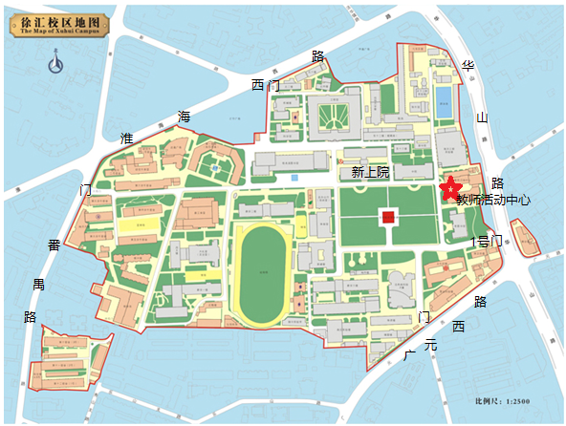
上海交通大学徐汇校区地图

